**Отчет о проведении Всероссийского Дня правовой помощи детям**

**в МКОУ « Лакинская ООШ им. Д.А.Раджабова»**

В МКОУ « Лакинская ООШ им. Д.А.Раджабова» 15 по 20 ноября 2018г прошли мероприятия, посвященные Дню правовой помощи детям.

14.11.2018г. директором школы Рамазановым Фурадом Феликсовичем был издан приказ «О проведении мероприятий в рамках Дня правовой помощи детям». На протяжении нескольких дней школьники могли познакомиться с основными правами детей.

15.11.2018г. Классными руководителями 2-4 классов Наврузовой М.А., Фарзалиевой К.М., Рамалдановой К.Ш. были поведены открытые классные часы « Детям о правах и обязанностях детей».

.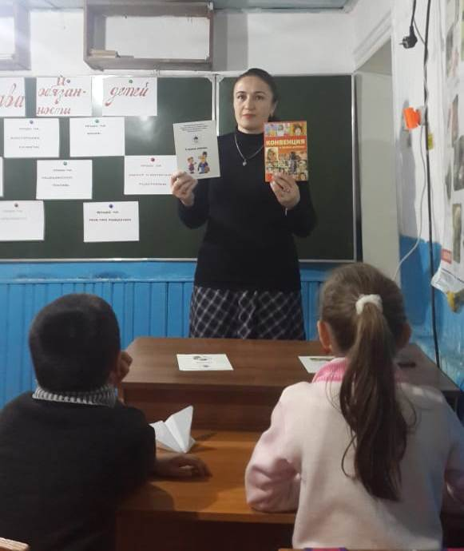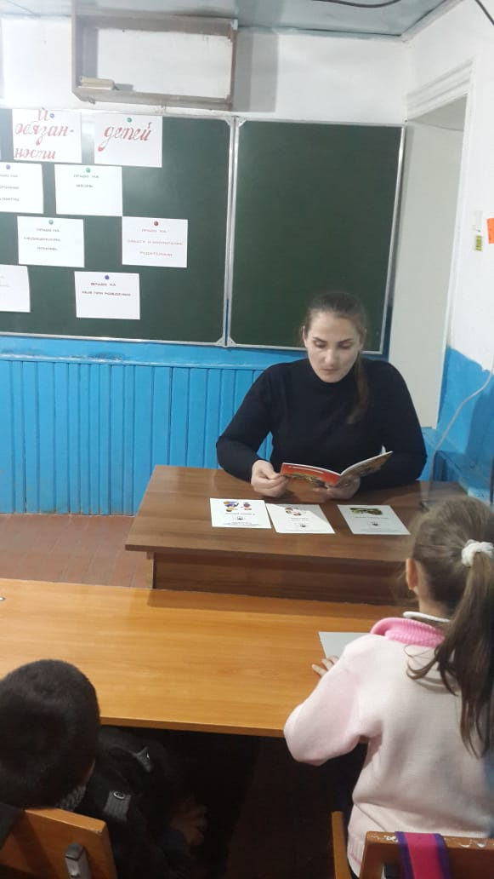

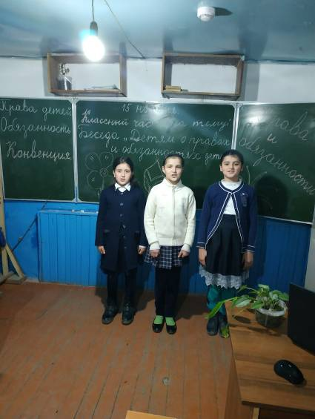

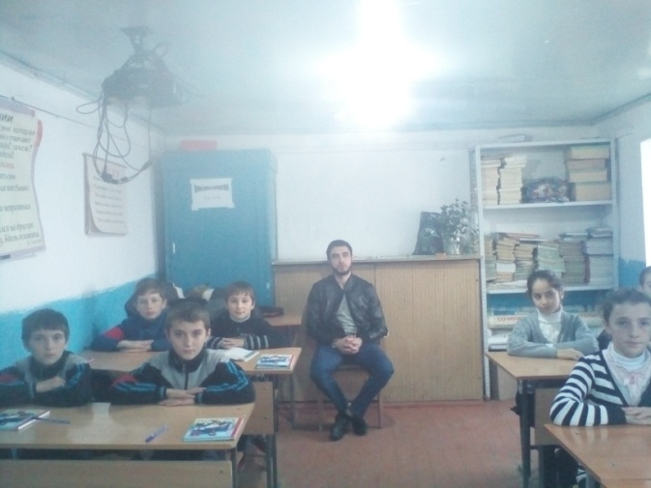

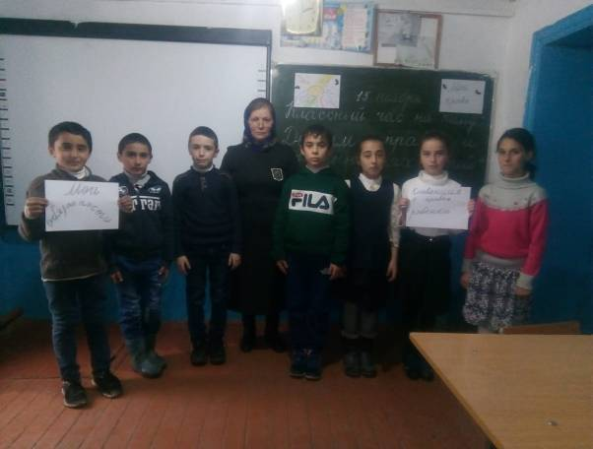

16.11.18г. Классным руководителем 5 класса Султановой Н.З. и классным руководителем 8 класса Абдулагаевой З.А. была проведена познавательная игра « Твои права и обязанности». Присутствовали учитель обществознания Наврузов Ф.А.и социальный педагог Абдулагаева Н.Б.кл.руководитель 6 кл. Исинова М.А.

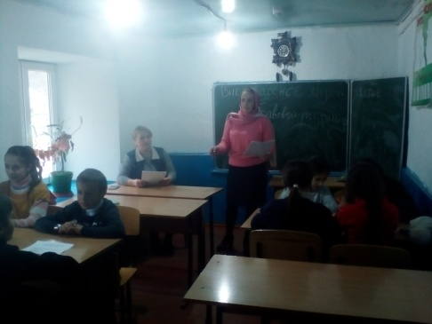

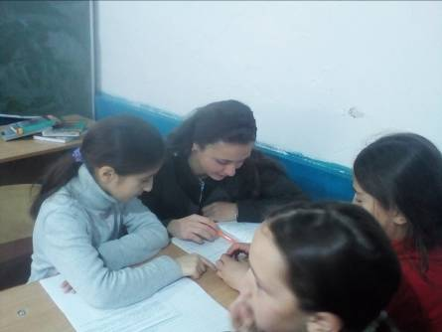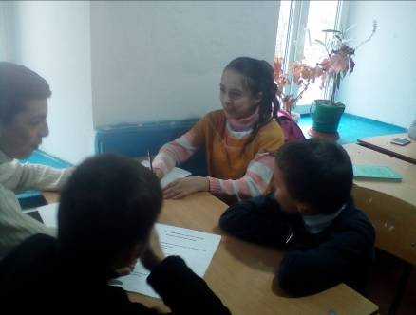

17.11.18г. Классным руководителем 6 класса Исиновой М.А. было проведено анкетирование на тему «Твои права и обязанности». Присутствовала учительница русского языка Абдулагаева З.А.

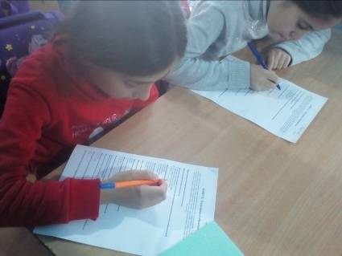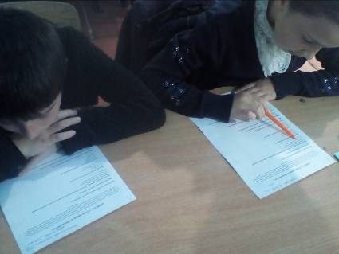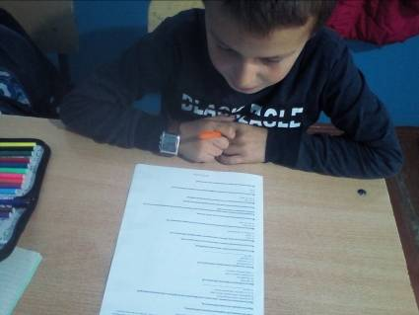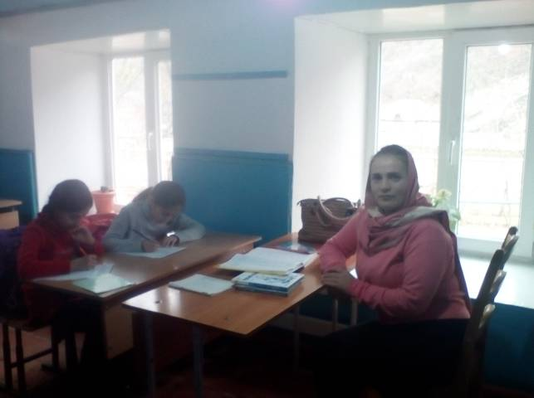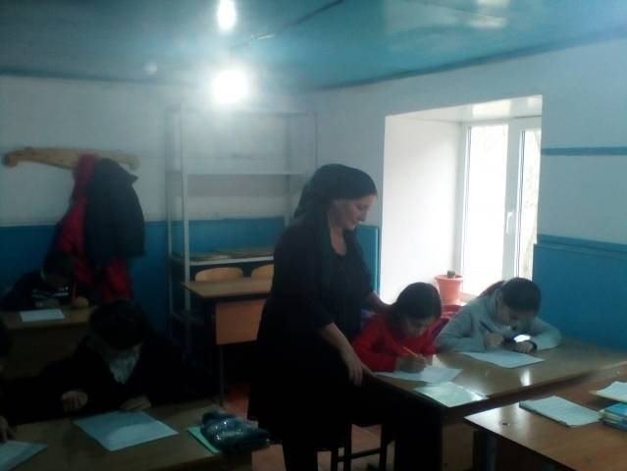

19.11.18.г.старшим вожатым Ризаковым Б.А. была проведена интерактивная игра «Мои права».Присутствовали соц.педагог Абдулагаева Н.Б. и специалист по ИКТ Меджидов Дж.Ф.

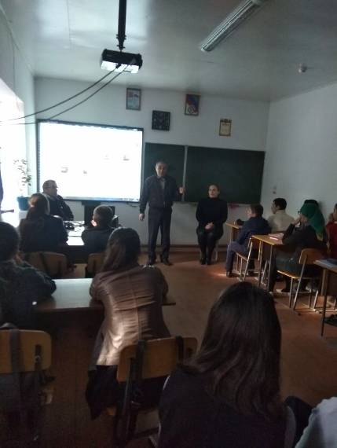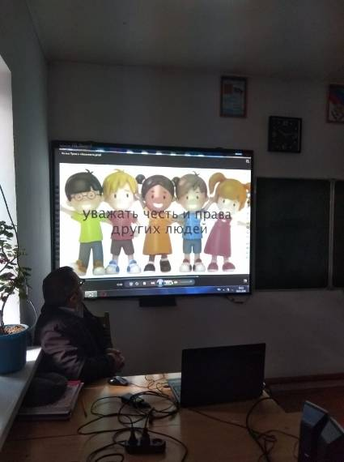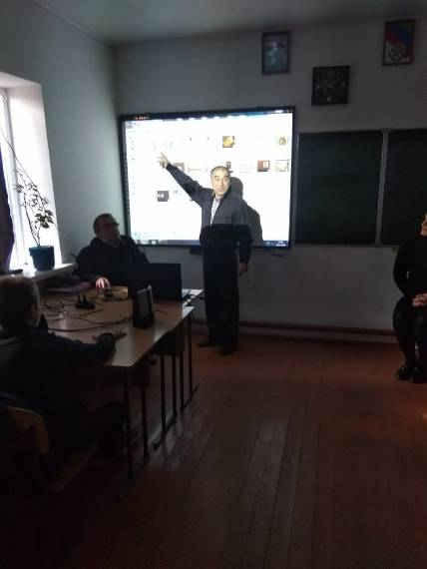

20.11.18г. специалистом ИКТ Меджидовым Дж.Ф.был организован просмотр видеофильма «Права и обязанности несовершеннолетних».

